**PR3280.10**

Project : Statistiek OS en meren

Datum : 10-2-2016

Onderwerp : Uitintegreren statistische onzekerheid voor de Oosterschelde

Van : Karolina Wojciechowska

Aan : Chris Geerse

# Uitintegreren statistische onzekerheid voor de Oosterschelde

Voor het WTI2017 dient in Hydra-NL gebruik te worden gemaakt van uitgeïntegreerde verdelingen van de statistische onzekerheid voor de basisstochasten. In (Geerse, 2015) zijn de verdelingen voor de volgende stochasten afgeleid:

* Afvoeren: Lobith, Olst, Borgharen, Lith, Dalfsen
* Meerpeilen: IJsselmeer, Markermeer
* Zeewaterstand: Maasmond
* Windsnelheden: Schiphol (met en zonder Volkerfactor), Deelen

Deze memo beschrijft het afleiden van de uitgeïntegreerde verdelingen voor twee stochasten, die in de probabilistische berekeningen voor de Oosterschelde een rol spelen:

* Windsnelheid: Vlissingen
* Zeewaterstand: OS11

Het bepalen van de verdelingen wordt op (Geerse, 2015) gebaseerd, ook wordt gebruikt van de toen ontwikkelende Matlab scripts gemaakt. Gegevens, gebruikt in deze studie, zijn ontleed aan digitale informatie die op 4 december 2015 beschikbaar was op de ftp-server van Deltares. De digitale informatie betreft:

* Gegevens kansen/frequenties zonder onzekerheden.
* Gegevens voor de manier waarop onzekerheden moeren worden verwerkt (type kansverdeling en parameters daarvoor).

In Tabel 1 wordt informatie over de modellering van de statistische onzekerheid voor de twee stochasten weergegeven. De resultaten van deze studie worden in § 1.2 (windsnelheid Vlissingen) en § 1.1 (zeewaterstand OS11) gepresenteerd.

|  |  |  |  |
| --- | --- | --- | --- |
|  | **Onzekerheidsmodel** | **Kenmerken verdeling Y** | |
|  |  | Type verdeling | Aard modelparameters |
| **Zeewaterstand** |  |  |  |
| OS11 | additief (OMNI) | normal | variabel |
| **Windsnelheid** |  |  |  |
| Vlissingen | wl VL | multiplicatief en truncated | normal | constant |

Tabel 1: Informatie over de modellering van de onzekerheid (bron: Water level OS11.xlsx en Wind speed Vlissingen - wl VL.xlsx, ftp-server van Deltares, 04-12-2015).

## Windsnelheid: Vlissingen (12 windrichtingen)

In deze paragraaf wordt de WTI2017 windstatistiek voor Vlissingen besproken. Het betreft statistiek voor 12-uursperioden. De 12 richtingen worden in Hydra-NL genummerd als r = 1 t/m 12, waarbij r = 1 correspondeert met de sector 30 graden.

### Richtingkansen Vlissingen

De WTI2017 richtingkansen gehanteerd voor het station Vlissingen zijn in de volgende tabel weergegeven. De richtingkansen zijn gelijk aan de richtingkansen voor het station Hoek van Holland (conform het WTI2017). Het invoerbestand voor Hydra-NL, waarin de kansen zijn opgenomen, heeft als naam “Richtingkansen_Vlissingen_2017.txt’”.

*

* Richtingkansen windsnelheid Vlissingen.

* Overgenomen van Hoek van Holland.

*

0 0.04093898

30 0.042282401

60 0.064554903

90 0.086615287

120 0.061373117

150 0.063918546

180 0.117301845

210 0.162058969

240 0.143887435

270 0.098635367

300 0.070140706

330 0.048292441

Tabel 2: Inhoud van bestand ‘Richtingkansen_Vlissingen_2017.txt’.

### Overschrijdingskans windsnelheid zonder onzekerheid

De overschrijdingskansen voor de windsnelheid zonder onzekerheden zijn overgenomen uit Wind speed Vlissingen - wl VL.xlsx (04-12-2015). De overschrijdingskansen zijn conditionele kansen, gegeven een windrichting (12 windrichtingen in totaal).

Per windrichting zijn de overschrijdingskansen gegeven voor 82 waarden van de windsnelheid (0, 2, 2.5, …, 42 m/s). Voor de windrichtingen 0 t/m 300 graden zijn de overschrijdingskansen altijd *unique*. Voor de windrichting 330 graden zijn de overschrijdingskansen van de windsnelheid 0 m/s en 2 m/s gelijk aan 1. Omdat Hydra-NL niet met gelijke overschrijdingskansen kan omgaan, is de overschrijdingskans van de windsnelheid 2 m/s gelijk gesteld aan 0.999. Deze aanpassing leidt niet tot andere resultaten van de probabilistische berekeningen.

Gezien de omvang van de tabel met overschrijdingskansen wordt die hier niet weergegeven. Het invoerbestand voor Hydra-NL, waarin de overschrijdingskansen *zonder* de statistische onzekerheid zijn opgenomen, heeft als naam “Ovkanswind_Vlissingen_2017.txt”. De gehanteerde nauwkeurigheid van de overschrijdingskansen is “3 cijfers achter de komma in de scientific setting” bijv. 8.997 x 10-6.

### Overschrijdingskans windsnelheid met onzekerheid

Onzekerheden in de wind worden volgens Wind speed Vlissingen - wl VL.xlsx gemodelleerd met het multiplicatieve model, waarbij voor Vlissingen de gebruikte normale verdeling een gemiddelde μ = 1 heeft en een vaste σ = 0.043 (bron: Wind speed Vlissingen - wl VL.xlsx, 04-12-2015). Gegeven dit model worden de Matlab scripts uit (Geerse, 2015) gebruikt om de statistische onzekerheid uit te integreren. Figuur 1 geeft als voorbeeld de resultaten voor r = 270°.

Gezien de omvang van de tabel wordt die hier niet weergegeven. Het invoerbestand voor Hydra-NL, waarin de overschrijdingskansen *met* de statistische onzekerheid zijn opgenomen, heeft als naam “Ovkanswind_Vlissingen_2017_metOnzHeid.txt”. De gehanteerde nauwkeurigheid van de overschrijdingskansen is “3 cijfers achter de komma in de scientific setting” bijv. 8.997 x 10-6.

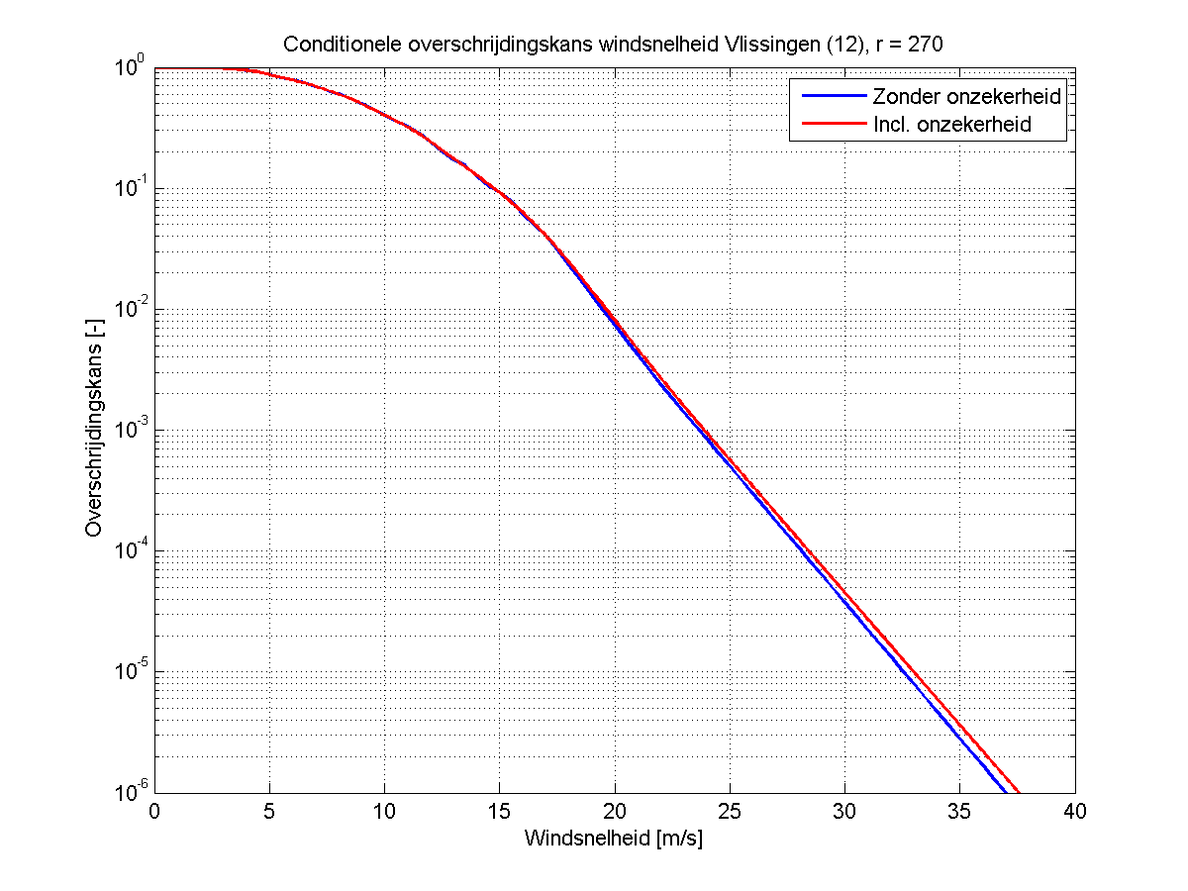

Figuur 1: Resultaten onzekerheid Vlissingen voor r = 270°.

## Zeewaterstand: OS11

In deze paragraaf wordt de zeewaterstandstatistiek voor het station OS11 (ofwel OS buiten) besproken. Het betreft statistiek voor 12-uursperioden. De 12 richtingen worden in Hydra-NL genummerd als r = 1 t/m 12, waarbij r = 1 correspondeert met de sector 30 graden.

### Richtingkansen OS11

De richtingkansen gehanteerd voor het station OS11 zijn gelijk aan de richtingkansen voor het station Vlissingen (zie § 1.1.1).

### Overschrijdingskans zeewaterstand zonder onzekerheid

De conditionele overschrijdingskansen van de zeewaterstand zonder de statistische onzekerheden zijn gedefinieerd in Water level OS11.xlsx (04-12-2015). De kansen voor 12-uursperiods zijn gegeven in de parametrische vorm: per windrichting worden parameters van de conditionele Weibullverdeling gegeven, zie de formule (1.1).



waarbij:

M – zeewaterstand met realisatie m [m+NAP]

R – windrichting met realisatie r [graad]

ωr – drempelwaarde voor windrichting r

λr – kans op overschrijden van de drempelwaarde voor windrichting r

αr – vormparameter voor windrichting r

σr – schaalparameter voor windrichting r

Waarden van de parameters zijn in Tabel 3 vermeld. Ook wordt in Water level OS11.xlsx (04-12-2015) de zeespiegelstijging voor het station gegeven. De stijging is gelijk aan 8 cm, maar wordt in deze analyse *niet* gebruikt. We merken op dat de richtingkansen al in de parameters verwerkt zijn.

|  |  |  |  |  |
| --- | --- | --- | --- | --- |
| **Windrichting [graden]** | **ω** | **λ** | **α** | **σ** |
| 360 | 2.27 | 0.0206 | 1.14 | 0.332 |
| 30 | 2.27 | 0.00207 | 1.22 | 0.2071 |
| 60 | 2.27 | 0.00136 | 1.22 | 0.2071 |
| 90 | 2.27 | 0.00101 | 1.22 | 0.2071 |
| 120 | 2.27 | 0.00143 | 1.22 | 0.2071 |
| 150 | 2.27 | 0.00137 | 1.22 | 0.2071 |
| 180 | 2.27 | 0.00075 | 1.22 | 0.2071 |
| 210 | 2.27 | 0.00204 | 1.13 | 0.2127 |
| 240 | 2.27 | 0.01602 | 1.15 | 0.2709 |
| 270 | 2.27 | 0.06481 | 1.13 | 0.3329 |
| 300 | 2.27 | 0.08357 | 1.15 | 0.4112 |
| 330 | 2.27 | 0.06803 | 1.17 | 0.4555 |

Tabel 3: Parameterwaarden per windrichting van de conditionele Weibullverdeling voor de zeewaterstand bij OS11 (bron: Water level OS11.xlsx, 04-12-2015).

In deze analyse zijn de conditionele overschrijdingskansen in de parametrische vorm vertaald naar de tabel vorm, die door Hydra-NL gebruikt wordt. De tabel bevat de overschrijdingskansen voor verschillende zeewaterstanden en windrichtingen. Hydra-NL vereist een unieke ondergrens in het invoerbestand en deze ondergrens moet een overschrijdingskans van 1.0 hebben.

De overschrijdingskansen zijn afgeleid voor de zeewaterstanden tussen 1.62 m+NAP en 7.92 m+NAP met een stap van 10 cm. Bij het afleiden van de kansen is de aanpak van (Duits, 2014) gevolgd met de volgende stappen:

1. We nemen aan dat de overschrijdingskans van de zeewaterstand 1.62 m+NAP gelijk aan 1.0 is (voor elke windrichting). De zeewaterstand 1.62 m+NAP staat voor het *gemiddelde* *hoogwater in 2011* volgens de aanpak van (Duits, 2014).
2. De overschrijdingskansen voor de zeewaterstanden hoger dan 1.92 m+NAP zijn met de formule (1.1) en de parameters uit Tabel 3 afgeleid. Merk op dat in het geval van het station OS11 is de formule (1.1) alleen voor de zeewaterstanden hoger dan 2.27 m+NAP geldig. We hebben gekozen om de kansen bij de lagere zeewaterstanden (dus tussen 1.92 m+NAP en 2.27 m+NAP) ook met de formule (1.1) te bepalen.
3. De overschrijdingskansen voor de zeewaterstanden tussen 1.62 m+NAP en 1.92 m+NAP zijn geïnterpoleerd; dit deel van de statistiek beïnvloedt de rekenresultaten van Hydra-NL niet.

Gezien de omvang van de tabel met overschrijdingskansen wordt die hier niet weergegeven. Het invoerbestand voor Hydra-NL, waarin de overschrijdingskansen *zonder* de statistische onzekerheid zijn opgenomen, heeft als naam “Ovkans_OS11_2017.txt”. De gehanteerde nauwkeurigheid van de overschrijdingskansen is “3 cijfers achter de komma in de scientific setting” bijv. 8.997 x 10-6.

### Overschrijdingskans zeewaterstand met onzekerheid

Onzekerheden in de zeewaterstand worden volgens Water level OS11.xlsx (04-12-2015) gemodelleerd met het additief model, waarbij voor OS11 de gebruikte normale verdeling een gemiddelde μ = 0 heeft en een variabele standaard afwijking (zie Tabel 4). Gegeven dit model worden de Matlab scripts uit (Geerse, 2015) gebruikt om de statistische onzekerheid uit te integreren. Figuur 2 geeft de resultaten voor r = 330°.

|  |  |  |
| --- | --- | --- |
| **OS11** | | |
| Onzekerheid: Normale verdeling | | |
| Zeewaterstand [m+NAP] | Gemiddelde [m+NAP] | Standaard afwijking [m] |
| 3.19 | 0 | 0.0225 |
| 3.29 | 0 | 0.0225 |
| 3.86 | 0 | 0.075 |
| 4.43 | 0 | 0.1475 |
| 5.00 | 0 | 0.25 |
| 5.57 | 0 | 0.3825 |

Tabel 4: Statistische onzekerheid zeewaterstand OS11 (bron: Water level OS11.xlsx, 04-12-2015).

Gezien de omvang van de tabel met overschrijdingskansen wordt die hier niet weergegeven. Het invoerbestand voor Hydra-NL, waarin de overschrijdingskansen *met* de statistische onzekerheid zijn opgenomen, heeft als naam “Ovkans_OS11_2017_metOnzHeid.txt”. De gehanteerde nauwkeurigheid van de overschrijdingskansen is “3 cijfers achter de komma in de scientific setting” bijv. 8.997 x 10-6.

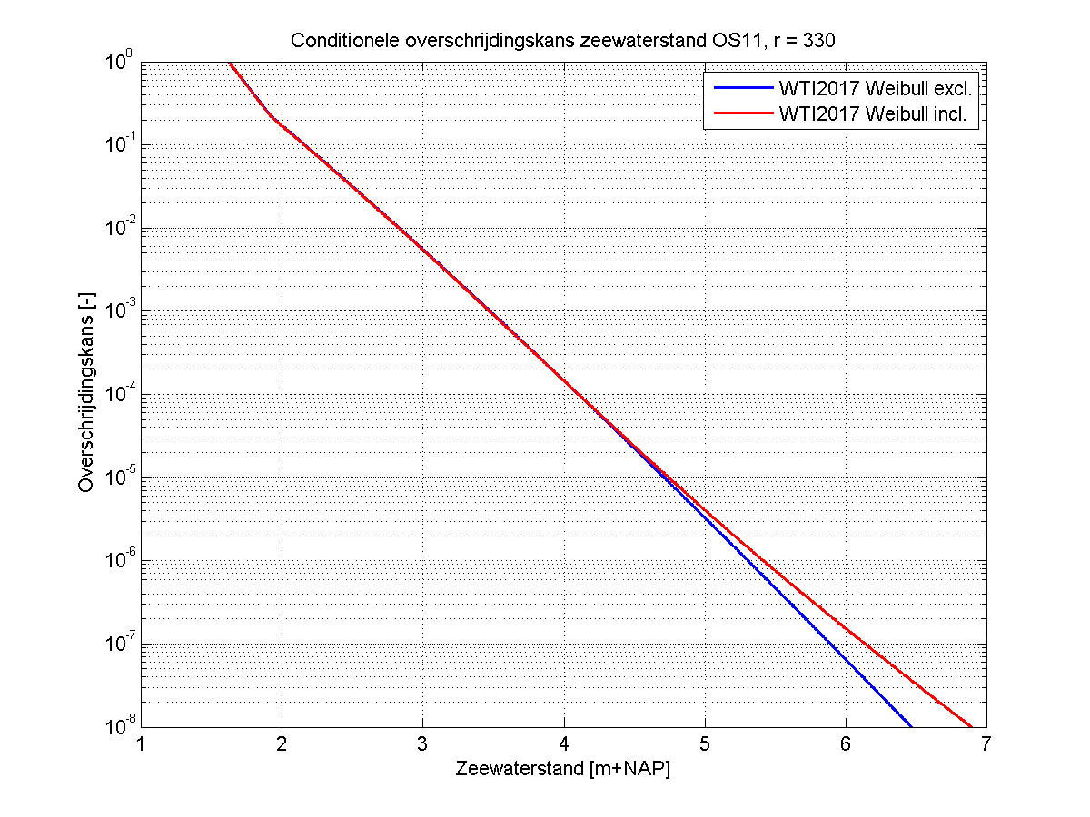

Figuur 2: Resultaten onzekerheid OS11 voor r = 330°.

## Referenties

Duits, M. *Vergelijking Hydra-Zout en Hydra-K. Waterstanden en hydraulische belastingniveaus*. HKV lijn in water, PR2766.10, opdrachtgever: Deltares, juni 2014.

Geerse, C.P.M. *Werkwijze uitintegreren onzekerheden basisstochasten voor Hydra-NL. Afvoeren, meerpeilen, zeewaterstanden en windsnelheden*. HKV lijn in water, PR3216.10, opdrachtgever: RWS-WVL, december 2015.